按专业年级设置课程替代操作流程

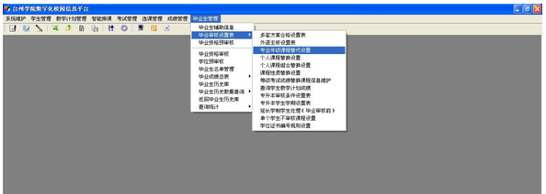
1、点击【毕业生管理】——【毕业审核设置表】——【专业年级课程替代设置】，进入下图界面。
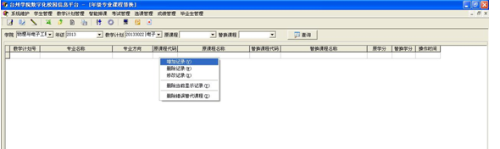
2、选择学院、年级、专业，在空白处点击鼠标右键，点击增加记录，进入下图界面。
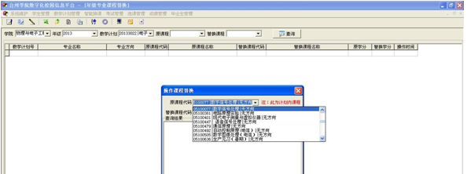
3、在“原课程代码”下拉菜单中选择需要被替代的课程；点击“替换课程代码”后面的齿轮状图标，进入下图界面。
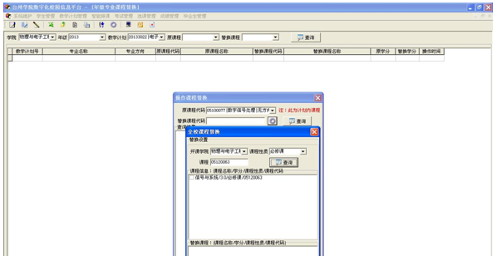
4、选择开课学院、课程性质，在“课程”后面空格处输入用来替代的课程代码或课程名称，点击查询；在上方的大空格处选择课程，进入下图界面。
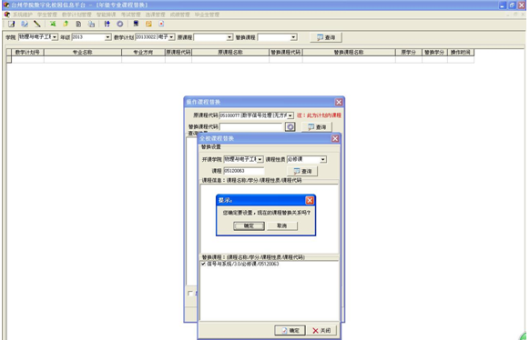
5、在下方大空格处选择课程，点击确定，在弹出提示框中，点击确定，进入下图界面。
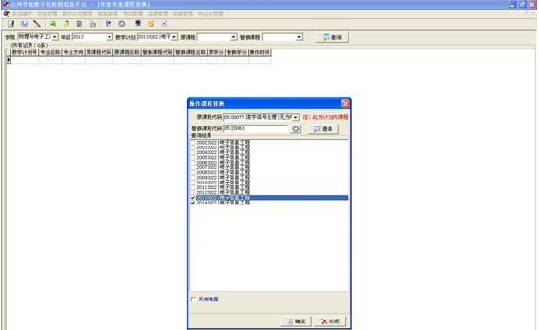
6、选择相应的教学计划号（即实行替代的专业和年级），点击确定，完成设置，如下图。
